Adı Soyadı : Alınan Not :
No :

AKSARAY 75.YIL MESLEKİ VE TEKNİK ANADOLU LİSESİ 2019-2020 EĞİTİM-ÖĞRETİM YILI
ELEKTRİK-ELEKTRONİK TEKNOLOJİSİ ALANI
ALARM VE GEÇİŞ KONTROL SİSTEMLERİ DERSİ 2. DEĞERLENDİRME SINAVI
Modül : 1.Hırsız Alarm Sistemleri ve Cihazları
2. Hırsız Alarm Sistemi Panelleri

SORULAR
1.S. Hırsız Alarm Sistemlerinde;
a) Tarih , Saat, Haftanın Günü, AHM Numarasının komutlarını yazınız ve t1 hatası neyi ifade eder yazınız.
Soru | Komut | Alınan Puan
Tarih Ayarı (10p)
Saat Ayarı (10p)
Haftanın Günü(10p)
AHM numarası(10p)
t1 hatası(10p)

2.S. Şekildeki Hırsız Alarm sisteminde Akü Bağlantısı(10p), Siren Bağlantısı(10p), PIR Dedektör Bağlantısı(10p), Manyetik Kontak Bağlantısı(10p), Telefon Hattı Bağlantısını(10p) şema üzerine çiziniz.
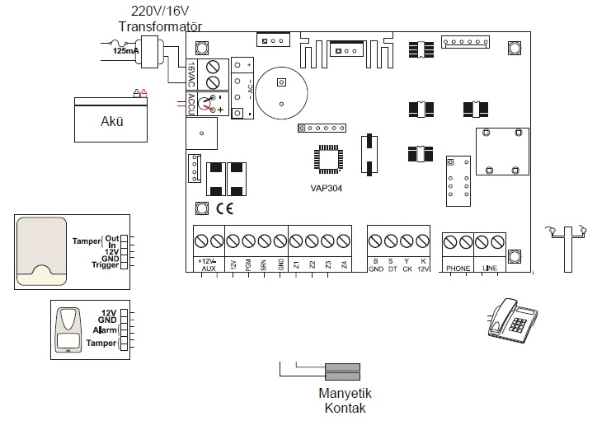

Başarılar
Tekin ÖZCAN İbrahim ÜNLÜ

